机密☆2013年12月28日10：10-11：40
河南省2012级普通高中学生学业水平考试 生物
本试题卷共8页，两大题，47个小题，满分100分，考试时间90分钟。
注意事项：
1．考生答题时，将答案答在答题卡上，在本试题卷上答题无效。考试结束后，将本试题卷和答题卡一并交回。
2.答题前，考生务必先认真核对条形码上的姓名、考生号、考场号和座位号，核对无误后将本人姓名、考生号、考场号和座位号填在答题卡相应位置。座位号同时填涂在答题片背面上方，将条形码粘贴在答题卡指定的位置，并将试题卷装订线内项目填写清楚。
3．选择题答案必须使用2B铅笔规范填涂。如需改动，用橡皮擦干净后，再选涂其他答案标号。
4.非选择题答题时，必须使用0.5毫米的黑色墨水签字笔书写；作图时，可用2B铅笔，笔迹要清晰。
5.严格在题号所指示的答题区域内作答，超出答题区域书写的答案无效；在草稿纸、试题卷上答题无效。
6.保持答题卡清洁、完整，严禁折叠，严禁在答题卡上作任何标记，严禁使用涂改液和修正带。
一、选择题（本题共40小题，1-30小题每题1分，31-40小题每题2分，共50分。每小题均有四个选项，其中只有一个是最符合题目要求的）
1.生物细胞内的下列物质中，既含N元素又属于生物大分子的一组是
A.核苷酸和糖原 B.血红蛋白和核酸
C.氨基酸和葡萄糖 D.胆固醇和纤维素
2.与蛋白质结构多样性无关的是
A.氨基酸的种类和数目 B.氨基酸的排列顺序
C.蛋白质的空间结构 D.肽键的种类
3．在洋葱根尖细胞中，组成核酸的碱基、五碳糖、核苷酸各有多少种
A. 5、2、8 B. 4. 2、2 C．5、2、2 D. 4、、8
4.真核细胞中，具有双层膜结构且与能量转换有关的细胞器是
A.中心体、高尔基体 B．液泡、内质网
C核糖体、溶酶体 D.叶绿体、线粒体
5.下列关于原核细胞的叙述中，正确的是
A.没有细胞器 B．有成形的细胞核
C.能进行转录、翻译过程 D.进行有丝分裂
6.以下说法不正确的是
A.磷脂是构成生物膜的重要成分
B.纤维素一般不作为植物的能源物质
C.水是生命之源，能为生命活动提供能量
D.糖原是动物细胞内储存能量的物质
7.绿色植物光合作用中吸收光能的色素分布在
A.叶绿体的外膜上 B.类囊体的薄膜上
C.叶绿体的内膜上 D叶绿体的基质中
8.在绿色植物的叶肉细胞中，不会产生ATP的生理过程是
A.有氧呼吸 B．无氧呼吸 C.光反应 D.暗反应
9.影响植物进行光合作用的因素有很多。下列选项中，对光合作用影响最小的是
A.温度 B.光照强度 C.氮气的浓度 D.二氧化碳的浓度
10.在细胞有丝分裂过程中，着丝点（粒）分裂发生在
A.间期 B.前期 C.中期 D.后期
11．细胞分化的实质是
A.细胞亚显微结构的变化 B.基因选择性的表达
C.细胞遗传物质的不同 D.基因发生改变
12.下列关于人的个体衰老与细胞衰老关系的说法，正确的是
A.个体衰老导致细胞衰老 B.年幼的个体内没有衰老细胞
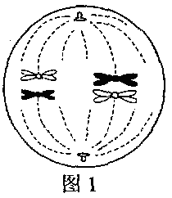
C.年老的个体内没有幼嫩细胞 D.没有细胞的衰老就不会有个体的衰老
13.对图1所示减数分裂过程某阶段的描述，正确的是
A.细胞内具有8条染色体
B.为次级精母细胞
C.处于减数第一次分裂中期
D姐妹染色单体排列在赤道板上
14.在减数分裂过程中，染色体数目减半的原因是
A．染色体复制一次，细胞分裂两次 B．染色体复制两次，细胞分裂一次
C.染色体复制两次，细胞分裂两次 D.染色体复制一次，细胞分裂一次
15.下列各项中，有可能存在等位基因的是
A.四分体 B.一个双链DNA分子
C.一个染色体组 D.非同源染色体
16.在香水玫瑰的花色遗传中，红花和自花是一对相对性状，受一对等位基因（用R, r表示）控制。从右表的杂交实验中可以得出的正确结论是
杂交组合 |  | 后代性状
一 | 红花Ax白花B | 全部为红花
二 | 红花Cx红花D | 红花：白花=3:1
A.红花为显性性状
B.红花A的基因型为Rr
C.白花B的基因型为Rr
D.红花C与红花D的基因型不同
17.父本和母本的基因型分别为YYRr和YyRr.则其F₁中不可能出现的基因型是
A. YYRr B. yyrr C. YyRr D. YYrr
18．基因突变导致的变化是
A.遗传信息的改变 B.中心法则的改变
C.碱基互补配对原则的改变 D. DNA分子数目的改变
19.生物体内的基因重组
A.能够产生新的基因 B.在无性生殖过程中也能发生
C.是生物变异的根本来源 D.在同源染色体之间也可发生
20.烟草的体细胞中有四个染色体组，用其花粉进行离体培养，发育成的植株称为
A.单倍体 B.二倍体 C.三倍体 D.四倍体
21．基因工程中不被用作运载体的是
A.细菌质粒 B．噬菌体 C.动植物病毒 D.转运RNA
22.下列育种方法中，能够将两个或多个品种的优良性状集中在一起的是
A.诱变育种 B.杂交育种 C.单倍体育种 D.多倍体育种
23．生物进化的实质是
A.种群产生了突变 B.用进废退 C.种群基因频率的改变 D.过度繁殖
24．新物种形成最显著的标志是
A.产生了地理隔离 B．产生了生殖隔离
C.产生了新基因型 D.出现了新性状
25.不属于生长素生理作用的是
A.促进生长 B.促进扦插枝条生根 C.促进果实成熟 D.防止落花落果
26.水果销售员常用一种人工合成的液态化合物来催熟香蕉，是因为这种化合物的水溶液被香蕉吸收后会分解释放出．
A.乙烯 B.生长素 C.脱落酸 D.细胞分裂素
27.若某种病毒己侵入人体细胞内，效应T细胞对该靶细胞发挥的免疫作用属于
A.细胞免疫 B.体液免疫 C.自身免疫 D.非特异性免疫
28.与人体细胞直接进行物质交换的是
A.体液 B.细胞内液 C.细胞外液 D.消化液
29.利用人工合成的性引诱剂诱杀害虫的雄性个体，破坏了种群正常的性别比例，该害虫的种群密度将
A.先增后减 B.明显增加 C.明显减小 D.相对稳定
30在过去的2亿年中，自然界大约每27年就有一种植物从地球上消失，每个世纪有90多种脊椎动物灭绝。而现在物种灭绝的速度是自然灭绝速度的1000倍，造成这种结果的主要原因是
A.基因突变 B.自然灾害 C.生存斗争 D.人为因素
31．实验材料的选择在科学研究中起着关键作用。下列各实验中，选择的实验材料错误的是
序号 | 实验名称 | 实验材料
① | 检测生物组织中的还原糖 | 梨
② | 绿叶中色素的提取和分离 | 菠菜叶
③ | 探究细胞呼吸的方式 | 酵母菌
④ | 观察植物细胞的有丝分裂 | 紫色洋葱鳞片叶
A.① B．② C.③ D④
32.下列关于细胞的说法中，正确的是
A.具有细胞壁的细胞一定为植物细胞 B.具有中心体的细胞一定为动物细胞
C.植物细胞内一定具有叶绿体 D.能进行光合作用的生物不一定是绿色植物
33.图中四条曲线分别表示在发酵罐中培养酵母菌时各种环境因素对酵母菌繁殖速度的影响。其中不正确的是
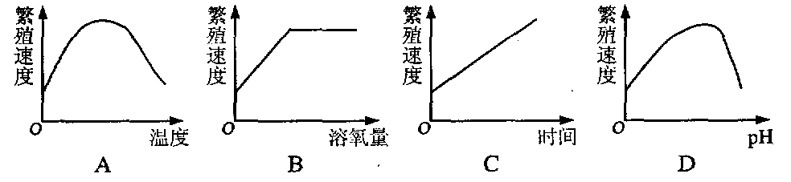
34.下列关于细胞周期的说法，不正确的是
A.细胞周期的大部分时间处于分裂间期
B.细胞周期的长短与环境温度无关
C.细胞的种类不同，细胞周期的长短可能不同
D.只有连续分裂的细胞才有细胞周期
35.某生物细胞在减数第二次分裂后期有12条染色体，那么这种生物的体细胞中染色体数目应为
A. 6条 B. 12条 C. 24条 D. 48条
36.红花窄叶(Aabb )的牵牛花与白花阔叶(aaBb )的牵牛花杂交，控制两对相对性状的基因按自由组合定律遗传。其后代各表现型的数量比接近于
A. 3：1：3：1 B. 1：1：1：I
C .1：2：1 D. 9：3：3：1
37.下列关于测交的说法，不正确的是
A.通过测交可以测知F₁的基因型
B.通过测交可以测知F₁产生的配子类型及比例
C.测交时，与F₁杂交的另一亲本为隐性类型
D.测交时，与F₁杂交的另一亲本无特殊限制
38.下列关于内环境稳态的叙述中，不正确的是
A.内环境的理化性质是恒定不变的
B.内环境稳态是由体内各种调节机制所维持的
C.内环境稳态是机体对多变的外界环境的适应
D.当内环境稳态不能维持时，机体的生命活动就会受到威胁
39.燕麦胚芽鞘产生生长素的部位、向光弯曲生长的部位分别是
A.尖端、尖端下部 B.尖端下部、尖端
C.尖端、尖端 D.尖端下部、尖端下部
40.下列有关生态系统群落结构的叙述中，不正确的是
A.在垂直方向上，鱼类具有明显的分层现象
B.森林植物的分层与对光的利用有关
C.池塘中的动物群落没有水平结构
D.在水平方向上，生物种类分布有差异
二、非选择题（本题共7小题，每空1分，共50分）
41.（7分）一定时间内，使人体细胞吸收放射性同位素标记的氨基酸，检查发现放射性同位素先后出现在图2所示细胞中的①、②、③、④、⑤、⑥、⑦部位。请据图回答下列问题：
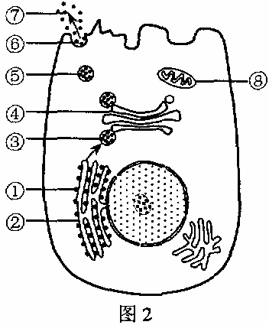
(1)图中②和④代表的结构名称依次是______＿、________
(2)假如该图代表胰岛B细胞，则分泌物⑦主要是______＿。该物质的化学本质是______＿，主要生理作用是_________
(3）⑦的合成、加工、运输过程所需的能量主要是由图中___＿（填标号）供给。
(4）由分泌过程可以看出，生物膜的结构特点是具有一定的_________。
42. (7分）图3为不同生物体内细胞呼吸过程图解。请据图回答下列问题：
(1)图中过程①进行的场所为______＿。
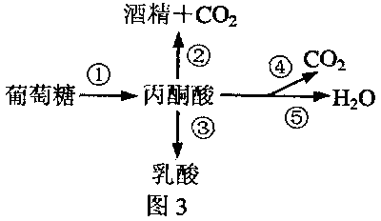
(2)图中①④⑤表示_________的全过程，其中释放能量最多的阶段是______＿（填序号）。每个阶段的化学反应都有相应的______＿催化。
(3)苹果储存久了，会闻到酒味，是因为苹果细胞进行了①和______＿（填序号）过程；人在剧烈运动后感到肌肉酸疼，是因为人的骨骼肌细胞进行了①和______＿（填序号）过程。
(4)细胞有氧呼吸的总反应式为______________________________＿。
43. (6分）图4表示真核生物细胞内遗传信息传递的某过程。请据图回答下列问题：
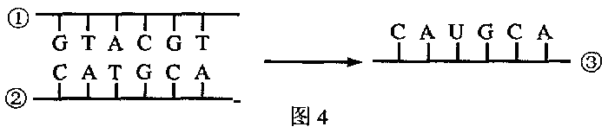
(1)该图表示的是遗传信息传递的______＿过程，发生的主要场所是_________。
(2)物质③是以DNA分子的______＿（①或②）链为模板形成的。
(3)组成物质③的基本单位是_________＿。
(4)物质③形成后在细胞质中与______＿结合，合成具有一定氨基酸顺序的蛋白质的过程叫做______。
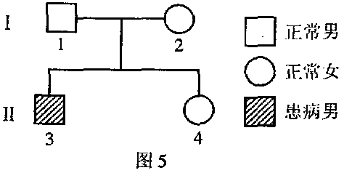
44.（6分）图5是某遗传病的系谱图（设显性基因为A,隐性基因为a)。请据图分析回答下列问题：
(1)若该病为白化病，则I₁的基因型为______，II₄为杂合子的概率为______＿。
(2)若该病为红绿色盲，则II₃的基因型为___＿，II₄为携带者的概率为___＿。
(3)白化病和红绿色盲都属于___＿（显或隐）性遗传病。
(4)通过______＿和产前诊断等手段进行监测和预防，可以在一定程度上有效地预防遗传病的产生和发展。
45.（8分）图6表示神经系统和内分泌系统之间的有关联系。请据图分析回答下列问题：
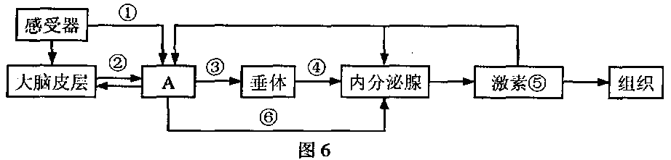
(1)若图中①、⑥等是构成反射弧的某些结构，则结构①的名称是______＿。器官A还能分泌多种激素，其名称是______＿。
(2)若图中A→⑤表示甲状腺分泌活动的调节，则激素⑤表示_________激素。当人体受到寒冷刺激时，A分泌的促甲状腺激素释放激素会______＿（增多或减少），促使垂体分泌较多的______＿激素，作用于甲状腺，激素⑤的分泌量就会______（增多或减少）。
(3)当血液中激素⑤增多时，会抑制A和垂体的分泌活动，激素③和④都将减少，这种作用叫做_________调节。
(4)在动物体的各项生命活动中，神经调节与体液调节之间相互协调。一方面，体内大多数内分泌腺的活动都受______＿的控制；另一方面，内分泌腺所分泌的激素也可以影响神经系统的功能。
46.（8分）长期以来，科学家对许多生命现象进行了大量的研究，并得出了一些科学结论。请回答下列问题：
（1）1926年，科学家萨姆纳从刀豆种子中提取出脲酶的结晶，并且通过多种方法证明脲酶是一种蛋白质；20世纪80年代，科学家切赫和奥尔特曼发现少数RNA也具有生物催化作用。可见，酶是_________产生的一类具有生物催化作用的______＿。
（2）1952年，赫尔希和蔡斯利用放射性同位素³⁵S和______＿分别标记T₂噬菌体的蛋白质外壳和DNA,并用标记的噬菌体侵染______＿。结果表明，DNA进入细胞中，而蛋白质仍留在外面。由此证明，______＿是遗传物质。
（3）孟德尔用纯种的黄色圆粒和绿色皱粒豌豆作亲本，无论是正交还是反交，结出的种子(F₁)都是黄色圆粒，这表明黄色和圆粒都是___＿性状。孟德尔又让F₁自交，F₂中出现了亲本所没有的性状组合一－绿色圆粒和黄色皱粒，它们在F₂中所占的比例都接近______＿。孟德尔进一步深入研究总结出了遗传的自由组合定律。
(4）达尔文等科学家在研究植物向光性的过程中发现了一种植物激素，根据它的生理功能，给它取名为______＿。后来科学家分离出了这种激素，经鉴定为吲哚乙酸。
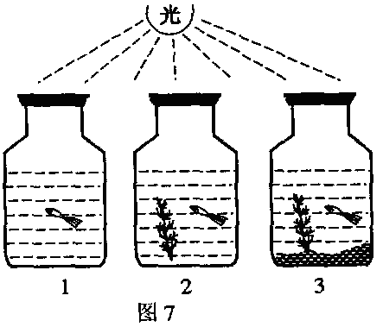
47. (8分）某生物课外活动小组为探究不同因素对生态系统的影响，在老师的指导下进行了如下实验（实验装置如图7所示）：
①取三个相同体积的无色透明瓶，分别标记为1、2、3号；
②在1、2、3号瓶内加等量的水，3号瓶加少许河泥（内含腐殖质、微生物等）；
③选大小相似的同种小金鱼，在3个瓶中各加入1条，并在2, 3号瓶中加入等量的金鱼藻，都用橡胶塞塞紧，然后放在阳光下；
④观察记录瓶中金鱼生存的时间。结果如下：
瓶号 | 1号 | 2号 | 3号
瓶中金鱼生存的时间（天数） | 3 | 11 | 25
请分析回答下列问题：
（1）生态系统中非生物的物质和能量（非生物因子）包括阳光、_______和______等。
（2） 1号和2号瓶相比较，1号瓶中的金鱼存活的时间较短，原因是1号瓶中缺少___＿，不能进行光合作用产生有机物和____________。
（3）2号和3号瓶相比较，2号瓶中的金鱼存活的时间较短，说明______＿是生态系统成分中不可缺少的。
（4）实验说明，生态系统的组分越多，稳定性越___＿。
（5）若要继续设计实验探究阳光对生态系统的影响，其方法步骤应为；
第一步：取相同体积的4号和5号瓶，其配置与3号瓶相同。
第二步：将4号瓶置于______条件下，5号瓶置于阳光下。
第三步：观察记录瓶中金鱼生存的时间。最可能的实验结果是：4号瓶内的金鱼生活时间明显_______（长或短）于5号瓶。

参考答案
1-5BDADB 6-10CBDCD 11-15BDCAA 16-20ABADA
21-25DBCBC 26-30AABCD 31-35DDCBB 36-40BDAAC

41、（1）内质网 高尔基体
（2）胰岛素 蛋白质 降低血糖
（3）⑧
（4）流动性
42、（1）细胞质基质
（2）有氧呼吸 ⑤ 酶
（3）② ③
（4） C₆H₁₂O₆+6O₂+6H₂O 6CO₂+12H₂O+能量
43、（1）转录 细胞核
（2）①
（3）四种核糖核苷酸
（4）核糖体 翻译
44、（1）Aa 2/3
（2）XªY 1/2
（3）隐
（4）遗传咨询
45、（1）传入神经 促激素释放激素、抗利尿激素
（2）甲状腺激素 增多 促甲状腺激素 增多
（3）负反馈
（4）神经系统
46、（1）活细胞 有机物
（2）³²P 细菌 DNA
（3）显性性状
（4）生长素
47、（1）空气 矿质元素(无机盐)
（2）生产者 O₂
（3）分解者
（4）强
（5）无光 短

